คู่มือ(16/1/2565)

(ติดตั้ง nodemon และ เปิด localhost)

1.npm install

2.npm install -g

3.npm install nodemon -g

4.nodemon server.js

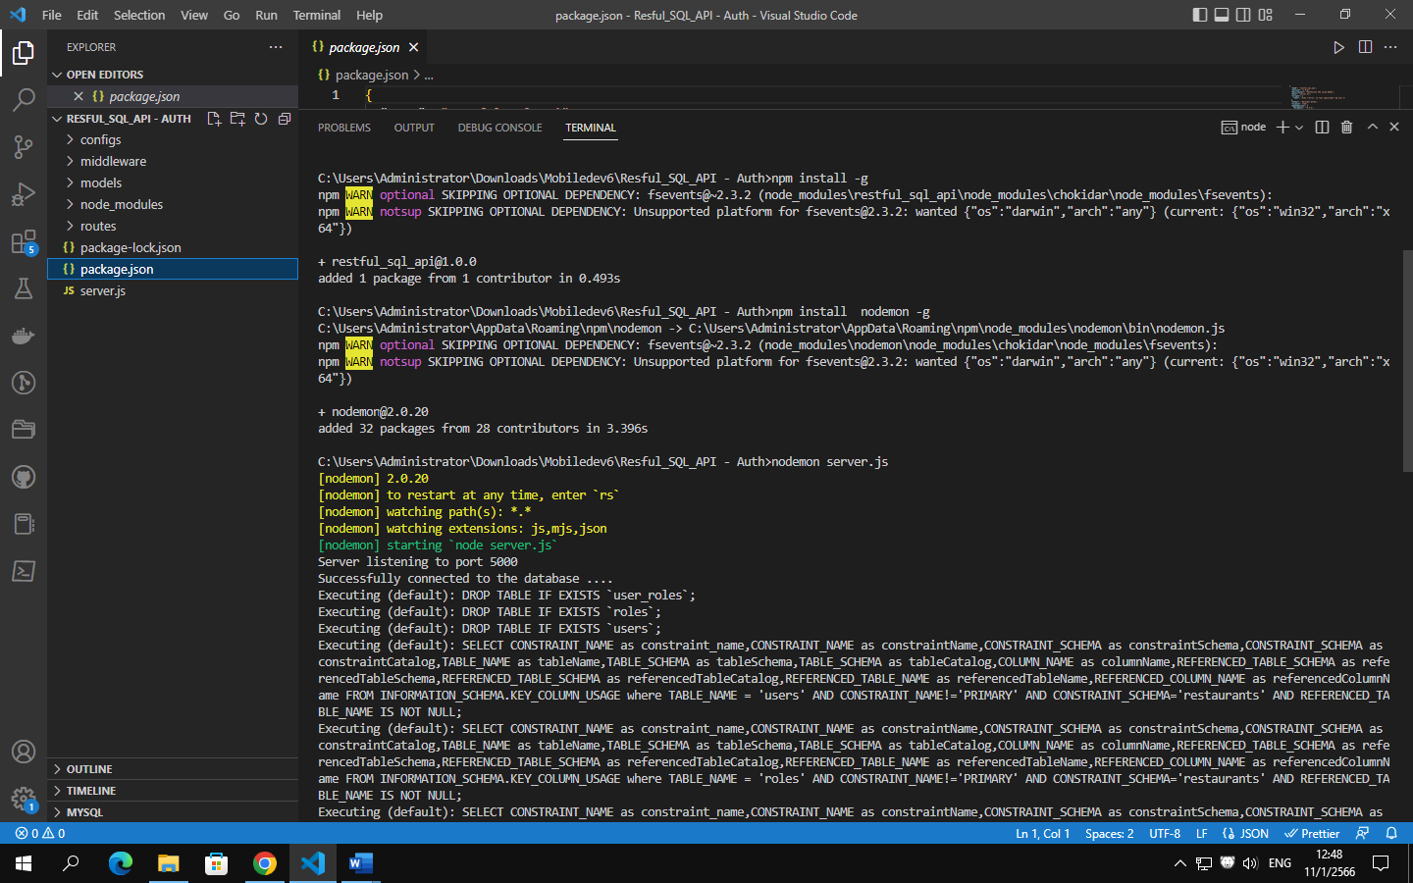

5.